Jahreskatalog 2023
Gültig ab 01.01.2023
Your greatest wealth is your health!
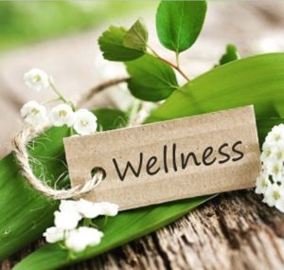
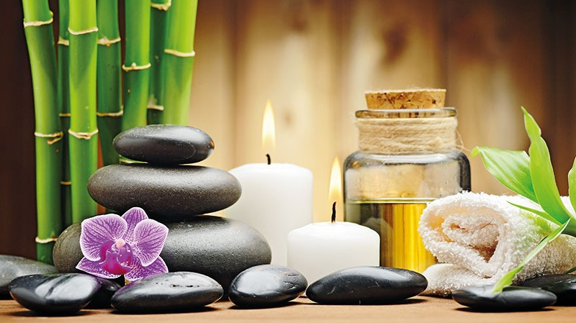
https://amblerpurespa.com/wp-content/uploads/2017/03/Wellness.jpeg
Weitere Informationen können Sie in unseren AGBs nachlesen
Firmenbuchnummer: 1737 - UID-Nr.: ATU70173778 - IBAN: AT93 9900 0001 0002 6011
Telefon: +43 1 602 51 91 – 510
E-Mail: wellnessforlife1737@uebungsfirmen.at
wellnessforlife@bhakwien10.at
Homepage: wellnessforlife.bhakwien10.at
Übungsfirma der BHAK und BHAS Wien 10
Pernerstorfergasse 77
1100 Wien
https://www.hospitalitynewsmag.com/wp-content/uploads/2018/12/hospitality-news-spa-and-wellness-main.jpg
Inhaltsverzeichnis

Büroausstattung 3
Massagesessel 3
Ergonomischer Bürosessel 3
Bio-Bürotisch aus nachhaltigem Holz 3
Bürotischlampe 4
Multifunktionsdrucker 4
Bio-Kopierpapier (10er Packung) 4
Bio-Büroordner (10er Pack) 5
Bio-Bambus Dokumenthalter 5
Bio-Bambus Stifthalter 5
Hygiene & Schutz 6
Desinfektionsgel (10er Pack) 6
1 Desinfektionsspender mit 5 Nachfüller 6
FFP-2 Maske mit Firmenlogo (10er Pack) 6
Wellnessprodukten 7
Wellness-Luftbefeuchter 7
Fußmassagegerät mit Wärmer 7
Sitzball ergonomisch mit Stressball 7
Raumduft in 4 Aromen 8
Veganer-Badeentspannungsset 8
Bio Vegan Dusch- und Badesalz Rose 8
Vegane Kerzen (4er Set) 9
Salzkristall-Lampe 9
Befeuchtender Kamin 9
Keramik Räuchergefäß mit 120 Räucherkegel 10
Plüschwärmedecke 10

Büroausstattung

Massagesessel
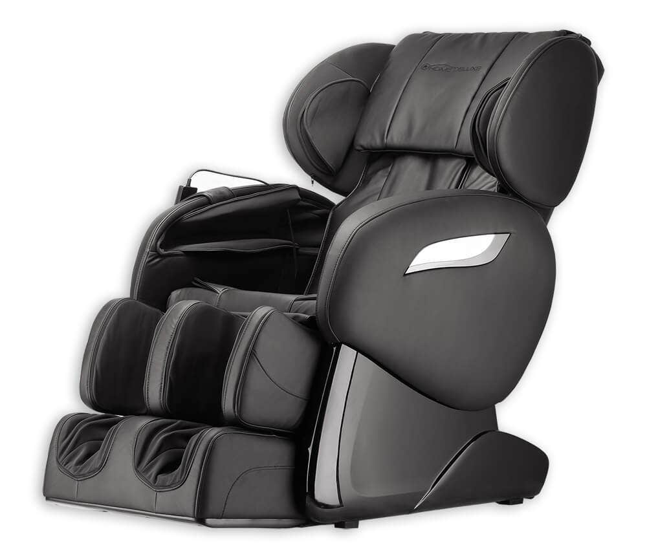
Artikelnummer: 1000

Dieser Heim-Massagesessel für den ganzen Körper, kann getrennt oder gemeinsam Nacken, Schultern, Rücken, Oberschenkel, Waden und Füße massieren. Die Geschwindigkeit und die Massageart können dabei beliebig angepasst werden. Gekoppelt mit einer LED-Leuchte direkt über dem Kopf, sorgt dies für eine Massage, wie unter freiem Himmel. Der Sessel ist aus schwarzem Leder.

€ 2.999,00 inkl. 20% USt
€ 2.499,17 exkl. 20% USt
https://www.kika.at/media/catalog/product/2/4/24901507_13587_massagesessel_sueno_schwarz_03.jpg?optimize=medium&bg-color=255,255,255&fit=bounds&height=&width=

Ergonomischer Bürosessel
Artikelnummer: 1010
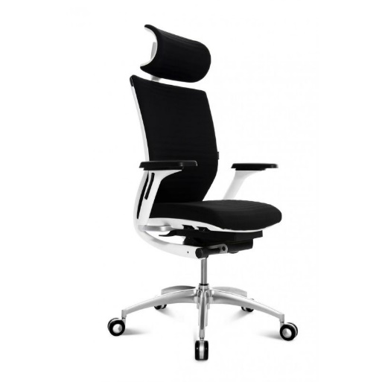
Dieser ergonomischer Bürosessel ist mit einer weichen Sitzfläche und einer stabilen und harten, aber auch durchaus bewegbaren, Lehen ausgestattet, die einen idealen Sitz ermöglicht. Des Weiteren bietet der Bürosessel auch eine 360° Drehung und kann daher auch in jede Richtung gedreht werden. Diese Sessel sind in schwarz und weiß erhältlich.

€ 199,00 inkl. 20% USt
€ 165,83 exkl. 20% USt
https://buerostuhlshop.tv/media/image/product/501/lg/wagner-buerostuhl-titan-20.jpg

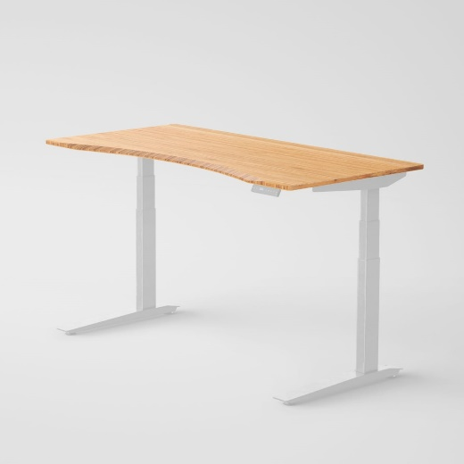
Bio-Bürotisch aus nachhaltigem Holz
Artikelnummer: 1020

Unser Bio-Bürotisch wurde aus nachhaltigem Holz hergestellt. Außerdem kann die Höhe individuell angepasst werden. Der Tisch kann maximal 1,3 Meter erreichen. Die Maßen betragen 160 x 80.
€ 277,00 inkl. 20% USt
€ 230,83 exkl. 20% USt
https://static.fully.com/image/upload/c_limit,dpr_2.0,f_auto,h_700,q_auto,w_700/v1/media/catalog/product/j/a/jarvis-top-only_bamboo-c-nat.jpg

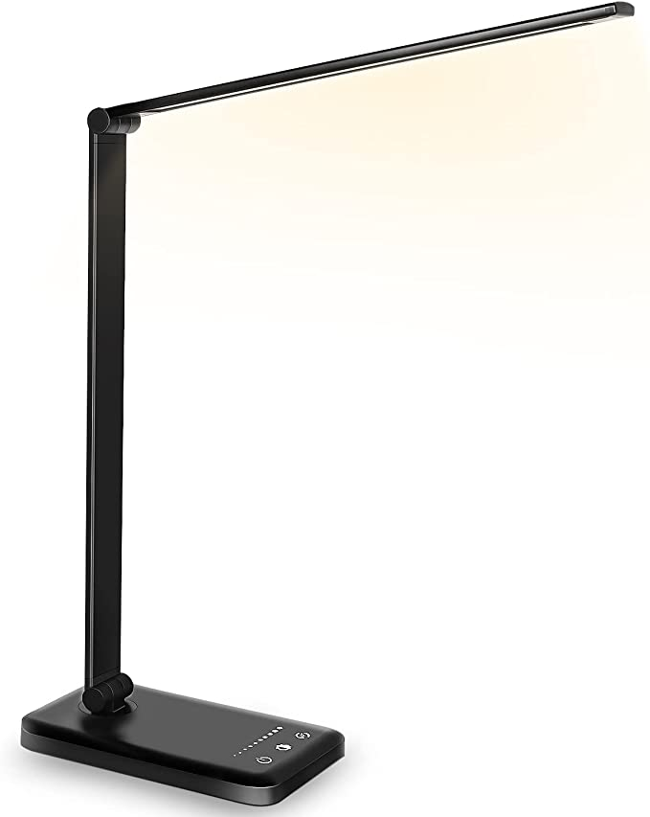
Bürotischlampe
Artikelnummer: 1030

[Energieklasse A+]
7 Helligkeitsstufen dimmbar, berührungsempflindlich und faltbar, 500 lm LED
Farbe: Schwarz
€ 39,00 inkl. 20% USt
€ 32,50 exkl. 20% USt
https://www.amazon.de/Schreibtischlampe-Helligkeitsstufen-Augenfreundliche-Nachttischlampe-USBAnschluss/dp/B0897Q7GJ2/ref=sr_1_19_sspa?__mk_de_DE=%C3%85M%C3%85%C5%BD%C3%95%C3%91&crid=1K0BKFA79829E&keywords=tischlampe&qid=1653909199&sprefix=tischlampe%2Caps%2C91&sr=8-19-spons&psc=1&smid=AET8RT95FISV3&spLa=ZW5jcnlwdGVkUXVhbGlmaWVyPUEzR1FQRDhQNlpGOTcyJmVuY3J5cHRlZElkPUEwMjYwOTcyTE4xWDU5RU9aUFBNJmVuY3J5cHRlZEFkSWQ9QTAyNDAwMzUxV0g4MkYyN1dCUzVSJn
dpZGdldE5hbWU9c3BfbXRmJmFjdGlvbj1jbGlja1JlZGlyZWN0JmRvTm90TG9nQ2xpY2s9dHJ1ZQ

Multifunktionsdrucker
Artikelnummer: 1040

Unser Multifunktionsdrucker erfüllt für Ihre Übungsfirmen die drei wichtigsten Aufgaben für den Schriftverkehr und passt perfekt zu unserem Papier „Bio-Kopierpapier“. Das Scannen, Drucken und Kopieren sind jetzt viel einfacher und schneller.
Druckgeschwindigkeit: 25 S/M
L/B/H: 34,7 x 27,5 x 41,1 cm
Gewicht: 23,4 kg

€ 249,00 inkl. 20% USt
€ 207,50 exkl. 20% USt
https://im.cyberport.de/is/image/cyberport/220921172112900301900076K?$Zoom_1000$

Bio-Kopierpapier (10er Packung)
Artikelnummer: 1050
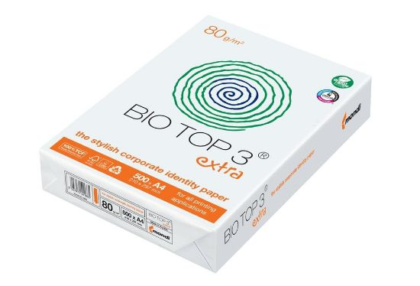
Unser nachhaltiger Bio-Kopierpapier ist in der Ökobilanz jedem anderen Papier überlegen. Wir bieten unser Bio-Kopierpapier im Papier-Format DIN A4 an. In einer Packung befindet sich 500 weiße Blätter.

€ 24,00 inkl. 20% USt
€ 16,67 exkl. 20% USt
https://www.paradieschen.at/content/images/thumbs/6214164bc456d608af4b7a49_bio-top-3-kopierpapier-80-gm-a4-wei-500-blatt_550.jpeg

Bio-Büroordner (10er Pack)
Artikelnummer: 1060

Unsere Bio-Büroordner sind 100% aus Altpapier und somit nachhaltig. Die Ringordner sind aus stabiler Pappe in natürlichem Design, stabilem Metallkantenschutz und Metall-Griffloch, damit sie auch lange schön aussehen.
€ 20,00 inkl. 20% USt
€ 16,67 exkl. 20% USt
https://www.etsy.com/at/listing/965846961/recycling-ordner-a4-mit-kantenschutz?gpla=1&gao=1&&utm_source=google&utm_medium=cpc&utm_campaign=shopping_at_de_at_-home_and_living-office&utm_custom1=_k_EAIaIQobChMIx-zF5tfn-wIVAbbtCh38sgy0EAQYCyABEgLx_fD_BwE_k_&utm_content=go_18067522548_139766745506_616792520877_pla-302895539696_c__965846961deat_525843683&utm_custom2=18067522548&gclid=EAIaIQobChMIx-zF5tfn-wIVAbbtCh38sgy0EAQYCyABEgLx_fD_BwE

Bio-Bambus Dokumenthalter
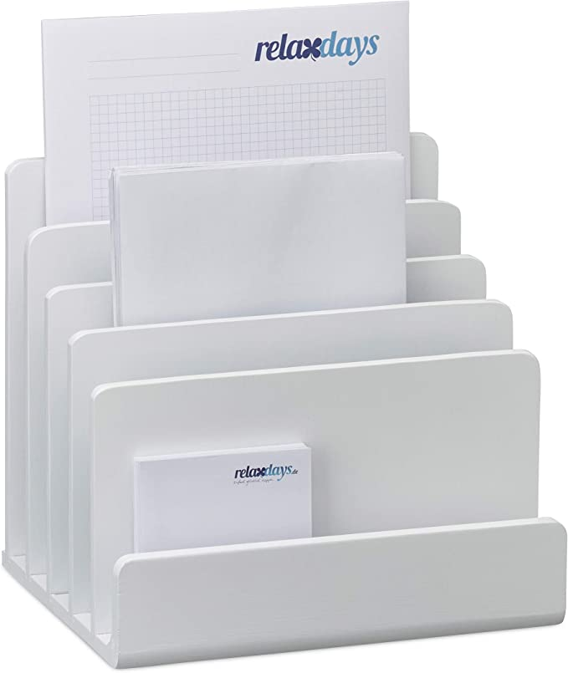
Artikelnummer: 1070

Nutzen Sie unseren Dokumenthalter um Briefe, Notizen und Dokumente zu ordnen. Der Dokumentenhalter hat 5 unterschiedlich hohe Fächer und ist die perfekte Papierablage für Ihren Schreibtisch. Die weiße Lackierung des Briefhalters verleiht Ihrem Arbeitsplatz ein modernes Design und wurde aus nachhaltigem Bambus hergestellt.
€ 26,00 inkl. 20% USt
€ 21,67 exkl. 20% USt
https://m.media-amazon.com/images/I/7141aWzFi0L._AC_SX679_.jpg
v

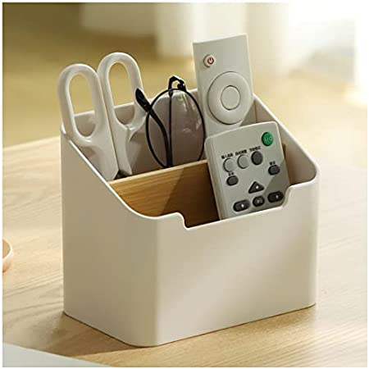
Bio-Bambus Stifthalter
Artikelnummer: 1080

Unser Bambus Stifthalter eignet sich perfekt für Ihren Schreibtisch. Er organisiert nicht nur Ihren Schreibtisch, sondern gibt Ihren Arbeitsplatz auch einen modernen Look. Der Stifthalter wurde aus nachhaltigem Bambus hergestellt.
€ 13,00 inkl. 20% USt
€ 10,83 exkl. 20% USt

https://m.media-amazon.com/images/I/41ZayT9QyGL._AC_SY450_.jpg

Hygiene & Schutz
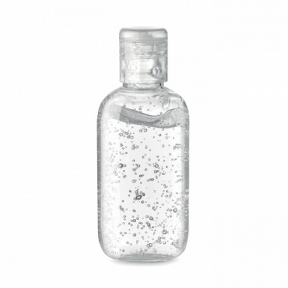
v

Desinfektionsgel (10er Pack)
Artikelnummer: 2000

Handreinigungsgel in PET-Flasche mit
Klappverschluss. Füllmenge: 30 ml. Alkoholfrei.
Dieser Artikel ist als Kosmetikartikel klassifiziert.
€ 30,00 inkl. 20% USt
€ 25,00 exkl. 20% USt
https://images.loopper.com/storage/resize/?h=550&w=740&q=100&i=storage%2Fwebshop%2Farticles%2F/midocean%2FHYGIENE%2Fmo6125-22.jpg
v

1 Desinfektionsspender mit 5 Nachfüller
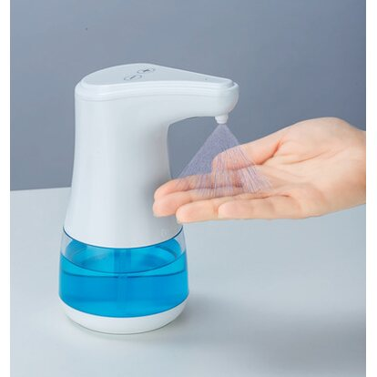
Artikelnummer: 2010

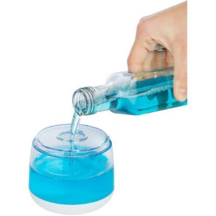
Der Desinfektionsmittelspender fasst
360 ml und sorgt für eine mühelose und vor allem
berührungslose Desinfektion. Der mit einem Infrarot
Lichtsensor ausgestattete Spender ermöglicht eine
berührungslose, hygienische Reinigung der Hände.
€ 55,00 inkl. 20% USt
€ 45,83 exkl. 20% USt

https://images.obi.at/product/DE/414x414/559342_9.jpg
v

FFP-2 Maske mit Firmenlogo (10er Pack)
Artikelnummer: 2020
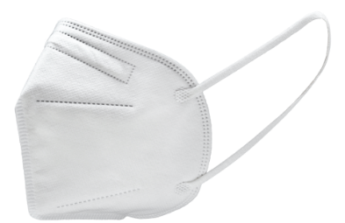
Unser FFP-2 Mund- Nasenschutz für Erwachsene
ist in weißer Farbe und mit IHREM Firmenlogo erhältlich.

€ 30,00 inkl. 20% USt
€ 25,00 exkl. 20% USt
Hier kommt IHR Logo

Wellnessprodukten

Wellness-Luftbefeuchter
v
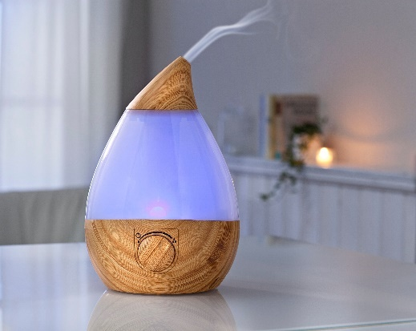
Artikelnummer: 3000

Schnelle Linderung bei trockener Luft:
Unser Luftbefeuchter liefert kraftvollen, kühlen und feinen Nebel, um der Trockenheit entgegenzuwirken.

€ 14,99 inkl. 20% USt
€ 12,49 exkl. 20% USt
https://i.weltbild.de/p/luftbefeuchter-3-4-liter-252373034.jpg?v=3&wp=_max
v

Fußmassagegerät mit Wärmer
Artikelnummer: 3010
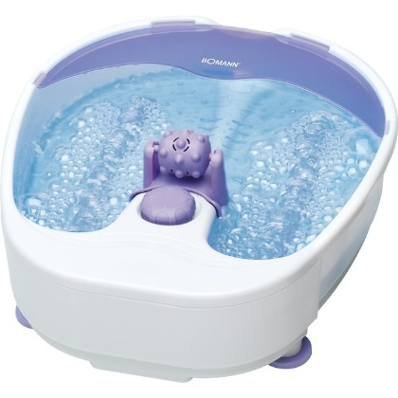
- Intensiver Whirlpool-Effekt
- Massage-Noppen zur Stimulierung der Fußreflexzonen
- Zusätzlich herausnehmbare Massagerolle
- Beheizte Fußauflage
- 4-Stufen-Schalter
€ 139,99 inkl. 20% USt
€ 116,66 exkl. 20% USt
https://bilder.ottoversand.at/i/empiriecom/b54c266ff7fa038a2416f49d964ffd1e?$format_dv_mob_075$

Sitzball ergonomisch mit Stressball
v
Artikelnummer: 3020

Brauchen Sie eine Abwechslung beim Sitzen? Dann haben Sie sie gefunden: mit unserem Sitzball können Sie entspannt arbeiten. Die Sitzball Pumpe ist inkludiert. Unser Stressball hilft Ihnen Stress zu reduzieren indem Sie sie drücken, werfen oder springen lassen.
Größe: 75 cm, 62mm
Farben: grün
Maximale Belastung: 100 kg

€ 35,00 inkl. 20% USt
€ 29,17 exkl. 20% USt
https://smilies-shop.ch/wp-content/uploads/2017/10/Smiley-Antistressball-Stressknetb%C3%A4lle-Schaumstoff-02-Gruen-500x500.jpg
https://i.pinimg.com/736x/b3/81/88/b3818819b92ac7d9f07ebee434f9dff8.jpg
Stressball

Raumduft in 4 Aromen
v
Artikelnummer: 3030
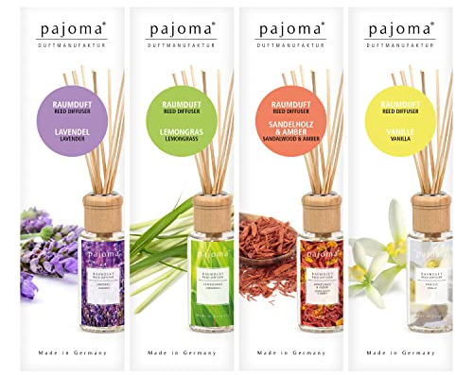
Unsere Raumdüfte ermöglichen Ihnen eine entspannte Atmosphäre. Die Düfte sind antiallergisch. Wir bieten verschiedene Arten von Düften wie Lavendel, Lemongras, Sandelholz & Amber und Vanille.
(4 x 100 ml)

€ 40,00 inkl. 20% USt
€ 33,33 exkl. 20% USt
https://m.media-amazon.com/images/I/5108OuvbWqL._SL500_.jpg
v

Veganer-Badeentspannungsset
Artikelnummer: 3040
Unser veganer Badeentspannungsset ist antiallergisch. Das Set ist 9-teilig inkl. Duschgel, Bodylotion, Schaumbad, Kerze, Badesalz, Seife, Duschschwamm mit Korb. Genießen Sie einen entspannten Moment mit unserem wellness Badeentspannungsset.
€ 40,00 inkl. 20% USt
€ 33,33 exkl. 20% USt
Römer Wellness Geschenkset: Arezzo XXL, 9-teilig inkl. Duschgel, Bodylotion, Schaumbad, Kerze, Badesalz, Seife, Sisal- und Meshschwamm im Korb; Aloe Vera; Valentinstag; ca. 28 x 27 x 19 cm : Amazon.de: Beauty

Bio Vegan Dusch- und Badesalz Rose
v
Artikelnummer: 3050
Die Kombination aus Natursteinsalz, hochwertigen Pflanzenölen, Keramikpulver und ausgewählten Düften ist ein Fest für Haut und Sinne. Die beruhigende und harmonisierende Wirkung auf den gesamten Organismus bringt wohltuende Entspannung.
Menge: 1 Stk.
Gewicht: 500g
€ 25,00 inkl. 20% USt
€ 20,83 exkl. 20% USt
bioemsan Dusch- und Badesalz Rose | bioemsan Naturkosmetik | Multikraft Onlineshop

Vegane Kerzen (4er Set)
v
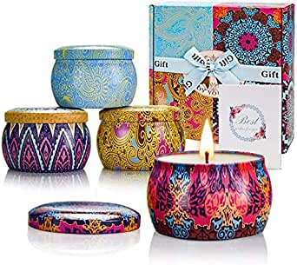
Artikelnummer: 3060

Nichts versprüht so wohlige Stimmung wie echter Kerzenschein. Die veganen Kerzen von Wellness for Life sind ein Must-have für jedes Zuhause. Sie sind nicht nur wunderschön, sondern erfüllen auch den Raum mit einem traumhaften Duft.
Die 4 Duftrichtungen sind: Sea Salt & Sage, Cinnamon & Bayberry, Blueberry und Cranberry

€ 13,50 inkl. 20% USt
€ 11,25 exkl. 20% USt
https://m.media-amazon.com/images/I/61jBMFpLjLL.__AC_SY445_SX342_QL70_ML2_.jpg
v

Salzkristall-Lampe
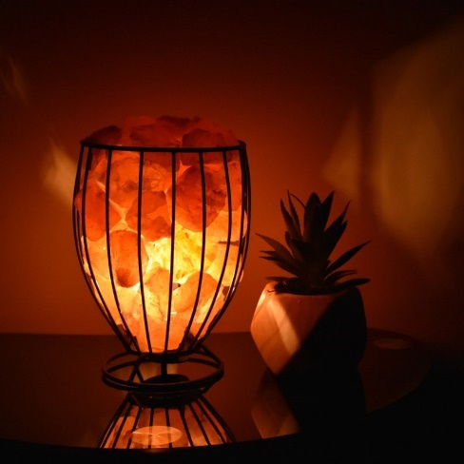
Artikelnummer: 3070

Die einzigartige und stromsparende Lampe mit echten Salzkristallen im Drahtkorb hat eine anziehende Ausstrahlung. Sie glüht und verbreitet eine warme, heimische Atmosphäre.
L/B/H: 36 x 25 x 18 cm

€ 35,00 inkl. 20% USt
€ 29,17 exkl. 20% USt
https://i.etsystatic.com/36223325/r/il/abb265/4353207230/il_794xN.4353207230_4kjh.jpg
v

Befeuchtender Kamin
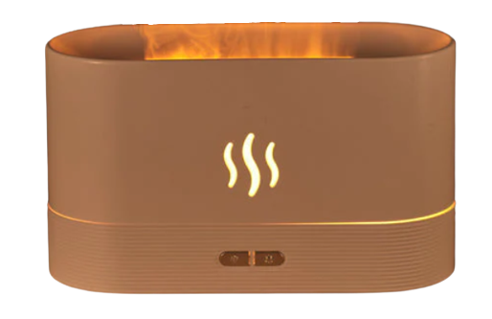
Artikelnummer: 3080

Dieser Luftbefeuchter, der wie ein kleiner Kamin aussieht, versorgt die Luft mit Feuchtigkeit, während der schöne Flammeneffekt für ein gemütliches Ambiente sorgt.
L/B/H: 35 x 31 x 18

€ 50,00 inkl. 20% USt
€ 41,67 exkl. 20% USt
https://emma-keller.de/products/fireplace-fur-optimale-konzentration-erholung?variant=40246208069684&gclid=EAIaIQobChMIi-OB6Iqr-wIVs49oCR25tAGCEAQYCyABEgKolfD_BwE

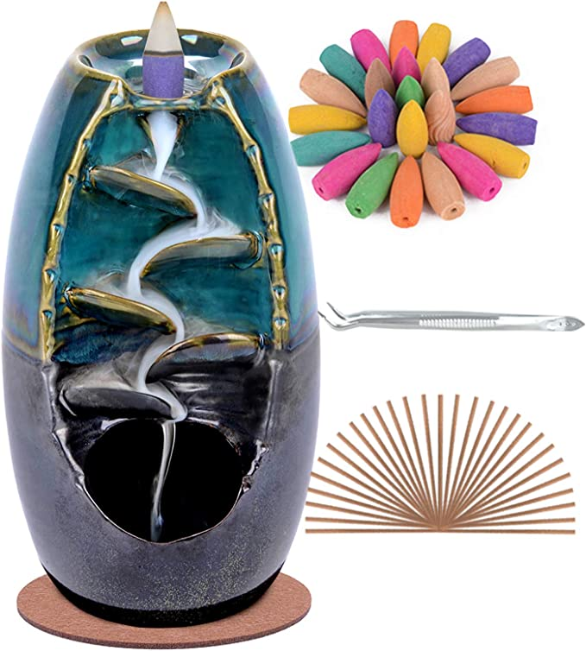
Keramik Räuchergefäß mit 120 Räucherkegel
v
Artikelnummer: 3090

Die Räucherkegel haben ein reiches Aroma und einen langen Duft, sie helfen, die Luft zu reinigen, zu meditieren und zu entspannen, Stress abzubauen und die Schlafqualität zu verbessern. Geeignet für Wohnzimmer, Schlafzimmer, Arbeitszimmer, Büro, Meditationsraum, Yogazimmer, Hotel usw.
Zu den verschiedenen Zapfen gehören Jasmin, Lavendel, Rose, grüner Tee, Minze, Sandelholz und Osmanthus. Jeder Räucherkegel hält bis zu 15 Minuten.
L/B/H: 11 x 11 x 20

€ 45,00 inkl. 20% USt
€ 37,50 exkl. 20% USt
https://m.media-amazon.com/images/I/71hjb0N3EQL._AC_SX679_.jpg

Plüschwärmedecke
v
Artikelnummer: 3100
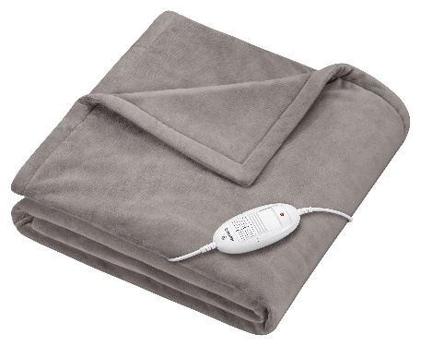
Die wohltuende Wärme einer kuschelig warmen Decke ist die beste Medizin, um einzuschlafen und in absoluter Entspannung erfrischt aufzuwachen. Das Beste: Rückenschmerzen, Nacken- oder Schulterschmerzen lassen sich mit einer Wärmebehandlung mit konstanter Temperatur lindern. Unsere Decke ist aus Baumwolle und ist maschinenwaschbar.
L/B/H: 60 x 50 x 20

€ 30,00 inkl. 20% USt
€ 25,00 exkl. 20% USt
https://media.xxxlutz.com/i/xxxlutz/PIS9U1afWURS4LWc4qzj7cSg/?fmt=auto&w=768&h=0&upscale=false

Unser Großhändler

Für größere Mengen kontaktieren Sie unseren Großhändler!
wellness for business gmbh
Tel: +43 1 602 51 91 / 502
E-Mail: wellness_business744@uebungsfirmen.at
Die „wellness for business gmbh“ ist ein Großhändler, der sich auf Wellness Produkte, Büroausstattung und EDV-Geräte konzentriert.

Besuchen Sie uns auch im Internet!
wellnessforlife.bhakwien10.at

wellnessforlifeGmbH

wellnessforlifeGmbH

Produktliste

 |  | WFL | WFL
Artikelnummer | Bezeichnung | Preis exkl. Ust | Preis inkl. Ust | LxBxH | Gewicht
1000 | Massagesessel | € 2.499,17 | € 2.999,00 | 190x78x120 | 40,0 kg
1010 | Ergonomischer Bürosessel | € 165,83 | € 199,00 | 74x52x132 | 8,0 kg
1020 | Bio-Bürotisch aus nachhaltigem Holz | € 230,83 | € 277,00 | 145x60x75 | 15,0 kg
1030 | Bürotischlampe | € 32,50 | € 39,00 | 80x10x5 | 3,0 kg
1040 | Multifunktionsdrucker | € 207,50 | € 249,00 | 34,7x27,5x41,1 | 23,4 kg
1050 | Bio-Kopierpapier (10 Packungen) | € 16,67 | € 24,00 | 44x37x15 | 5,0 kg
1060 | Bio-Büroordner (10er Pack) | € 16,67 | € 20,00 | 2x32x23x28 | 25,0 kg
1070 | Bio-Bambus Dokumenthalter | € 21,67 | € 26,00 | 60x20x25 | 2,5 kg
1080 | Bio-Bambus Stifthalter | € 10,83 | € 13,00 | 30*30*15 | 5,0 kg
2000 | Desinfektionsgel (10er Pack) | € 25,00 | € 30,00 | 17,5x39,5x24 | 4,38 kg
2010 | 1 Desinfektionsspender mit 5 Nachfüller | € 45,83 | € 55,00 | 23,3x16,3x12,5 | 824 g
2020 | FFP-2 Maske mit Firmenlogo (10er Pack) | € 25,00 | € 30,00 | 16,5x11,4 | 8,0 g
3000 | Wellness-Luftbefeuchter | € 12,49 | € 14,99 | 22x22x33 | 1,0 kg
3010 | Fußmassagegerät mit Wärmer | € 116,66 | € 139,99 | 43x36x25 | 5,0 kg
3020 | Sitzball ergonomisch mit Stressball | € 29,17 | € 35,00 | 36x25x18 | 2,5 kg
3030 | Raumduft in 4 Aromen | € 33,33 | € 40,00 | 5 | 103 g
3040 | Veganer-Badeentspannungsset | € 33,33 | € 40,00 | 28x27x19 | 2,5 kg
3050 | Bio Vegan Dusch- und Badesalz Rose | € 20,83 | € 25,00 | 10x6 | 0,5 kg
3060 | Vegane Kerzen (4er Set) | € 11,25 | € 13,50 | 7,5x5,3 | 0,64 g
3070 | Salzkristall-Lampe | € 29,17 | € 35,00 | 27x17x17 | 2,0 kg
3080 | Befeuchtender Kamin | € 41,67 | € 50,00 | 35x31x18 | 2,0 kg
3090 | Keramik Räuchergefäß mit 120 Räucherkegel | € 37,50 | € 45,00 | 11x11x20 | 1,0 kg
3100 | Plüschwärmedecke | € 25,00 | € 30,00 | 60x50x20 | 2,0 kg

Firmenbuchnummer: 1737 - UID-Nr.: ATU70173778 - IBAN: AT93 9900 0001 0002 6011
Telefon: +43 1 602 51 91 – 510 - Fax: +43 1 602 51 91 – 553
E-Mail: wellnessforlife1737@uebungsfirmen.at
Homepage: wellnessforlife.bhakwien10.at
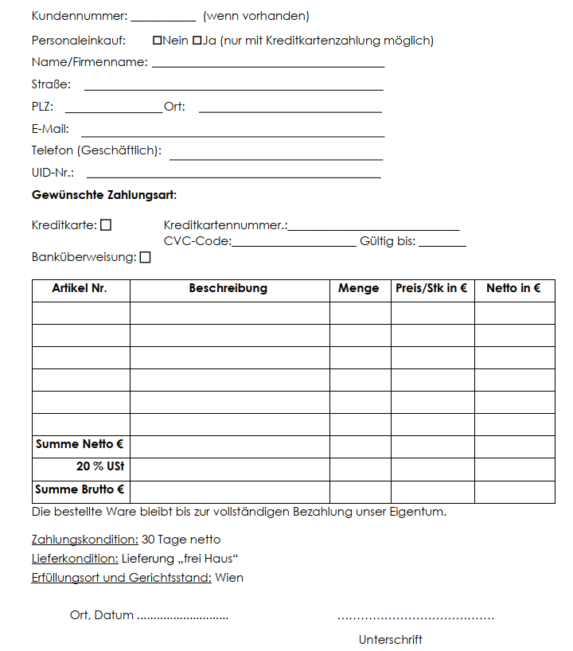
Ihre Bestellung
Firmenbuchnummer: 1737 - UID-Nr.: ATU70173778 - IBAN: AT93 9900 0001 0002 6011
Telefon: +43 1 602 51 91 – 510 - Fax: +43 1 602 51 91 – 553
E-Mail: wellnessforlife1737@uebungsfirmen.at
Homepage: wellnessforlife.bhakwien10.at
Wir danken für Ihren Einkauf!

